**Bài thực hành số 5**

**2.Re-organize your Project**

-Các package

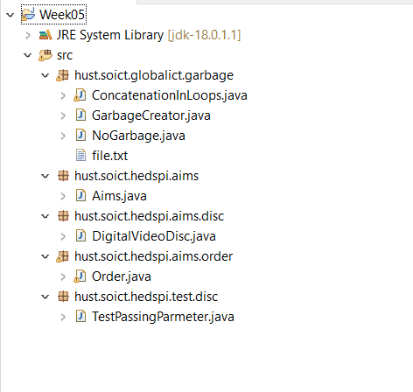

**3.Search a dvd in AimsProject Project :**

**- Search(String title)**

**Kết quả :**

* Nếu ta truyền vào một sâu bất kì :

anOrder.search("afadsf");

-Nếu ta truyền vào một sâu có chứa trong title có sẵn :

anOrder.search("KING");

anOrder.search("king");

Kết quả tìm được một title ,không phân biệt chữ hoa chữ thường.

**-DigitalVideoDisc getALuckyItem()**

**Kết quả:**

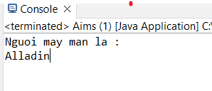

**4.String,Stringbuilder and StringBuffer**

**-Create a new package hust.soict.globalict.garbage :**

**- Create file text : file.txt**

**-Read a text file to a String with Scanner :**

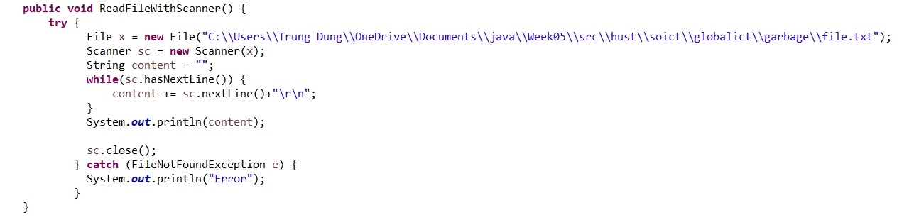

**Kết quả :**

n_g.ReadFileWithScanner();

**-Read a text file to a String with Buffer :**

**Kết quả :**

n_g.ReadFileWhithBuffer();

